Муниципальное бюджетное дошкольное образовательное учреждение детский сад № 14 «Солнышко» муниципального образования Ковдорского района Мурманской области
184 143, РФ, Мурманская область, Ковдорский район, г. Ковдор, улица Кошица, дом 4-а, тел/факс (8-81535)-7 – 28 – 04,
e-mail: mdou14kovdor@mail.ru

Сценарий занятия методических разработок по патриотическому воспитанию «Растим патриотов России» в номинации «методическая разработка мероприятия» в группе компенсирующей направленности для детей с ТНР в форме устного журнала
«Дети войны, доиграем за вас!»

Подготовила:
воспитатель
высшей категории
Р.Ф. Зуйкова

г. Ковдор,
2017 г.
Образовательные области: «Социально-коммуникативное развитие» «Познавательное развитие», «Речевое развитие», «Художественно-эстетическое развитие», «Физическое развитие».
Цель: Воспитание духовно-нравственной личности, достойных граждан и патриотов своего Отечества.
Задачи:
- Обобщить знания детей о Великой Отечественной войне;
- Обогащать и активизировать словарь по теме;
- Развивать связную речь;
- Формировать чувство гордости и патриотизма;
- Воспитывать уважение, трепетное отношение к именам детей-героев Великой Отечественной войны и ветеранам;
Демонстрационный материал: компьютерная презентация, детский бинокль, автомат, карта России, крупный строительный материал, гимнастические палки, шнур, телефон, рация.
Раздаточный материал: фуражки, косынки.
Ход мероприятия:
Слайд-1 1 страница « Великая Отечественная война»
Совсем скоро наша страна будет отмечать Великий праздник. Какой? ( День Победы). Мы поговорим сегодня о войне, о тех далеких военных годах, когда весь русский народ сражался за Родину.
- Ребята, что такое Родина?
- Родина – это наш дом, улица, поселок.
- Родина – это та страна, где человек родился и живет.
- Как называется наша Родина? – Россия.
Слайд-2
- В самом разгаре лета, 22 июня 1941 г, началась Великая Отечественная война. Мы победили. Но вот уже много лет в этот день мы вспоминаем тех, кто видел эти страшные события, кто не дожил до мирных дней, кто сражался за то, чтобы мы с вами жили спокойно и счастливо.
- Что для вас означает слово война?
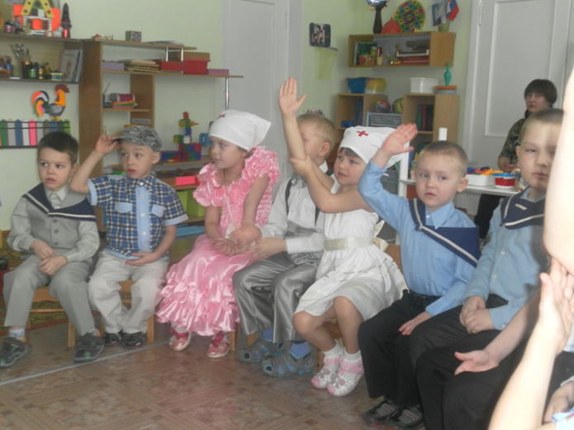
Слайд-3
Ответы детей (слёзы, разруха, голод, холод, гибель, разлука)
- Да, война это горе, гибель людей, голод. Поэтому мы должны помнить об этом для того, чтобы этого никогда не повторилось.
-В войне принимали участие разные виды войск. Какие? (авиация, флот, пехота)
-Использовалось разное вооружение. Какое? (самолёты, корабли, танки, зенитные орудия).
Слайд-4
- Воевали военные различных специальностей. Каких? (лётчики, моряки, танкисты, снайперы, десантники, сапёры, разведчики и др.)
Слайд-5
- Какими качествами должен обладать воин? (сильный, смелый, ловкий, меткий, внимательный, осторожный, быстрый, отважный)
Сейчас проверим, какие вы сильные и ловкие!
Подвижная игра «Перетягушки»
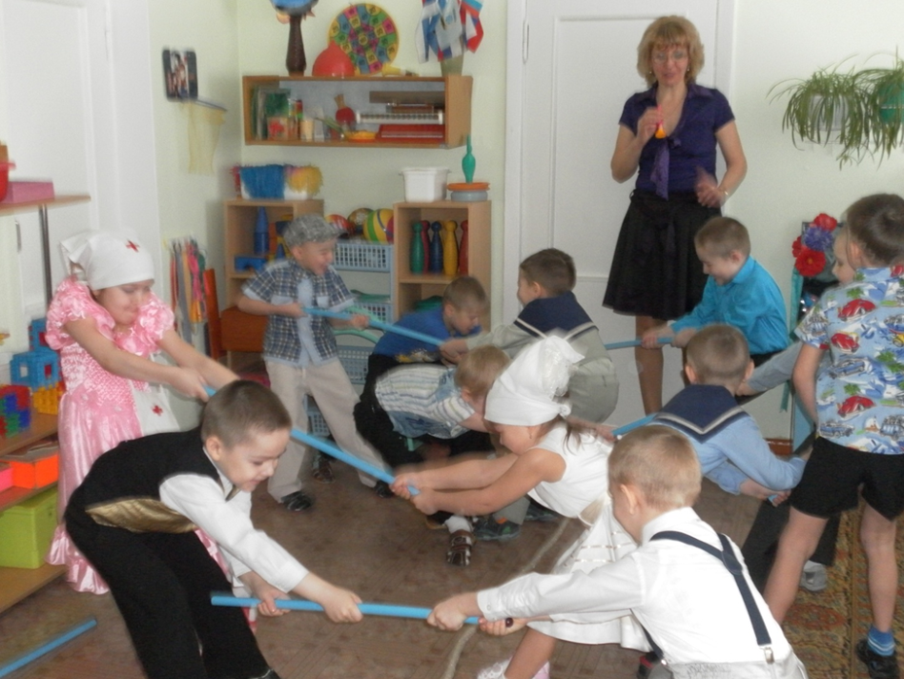
Дети обеих команд делятся по парам. Каждой паре даётся гимнастическая палка. Участники первой команды по одну сторону от обозначенной линии. По сигналу ведущего участники команд стараются перетянуть противника на свою сторону.
Слайд-6 2 страница - «Дети-герои»
Война и дети – два несовместимых понятия. Война – дело взрослых, но и детям досталось на этой войне. Дети во время войны тоже внесли большой вклад в Победу нашей страны.
Сдайд-7
Дети детство узнали в руинах домов.
Эту память вовек не убить,
Лебеда – их еда, и землянка – их кров
А мечта – до Победы дожить.
Слайд-8
- А знаете ли вы имена детей-героев войны, (ответы детей – Лёня Голиков, Надя Богданова, Зина Портнова, Марат Казей, Валя Котик)
Война прошла по детским судьбам грозно,
Всем было трудно, трудно для страны,
Но детство изувечено серьёзно:
Страдали тяжко дети от войны….
–Олег и Кристина расскажут нам о подвигах пионеров, детей-героев.
Слайд-9
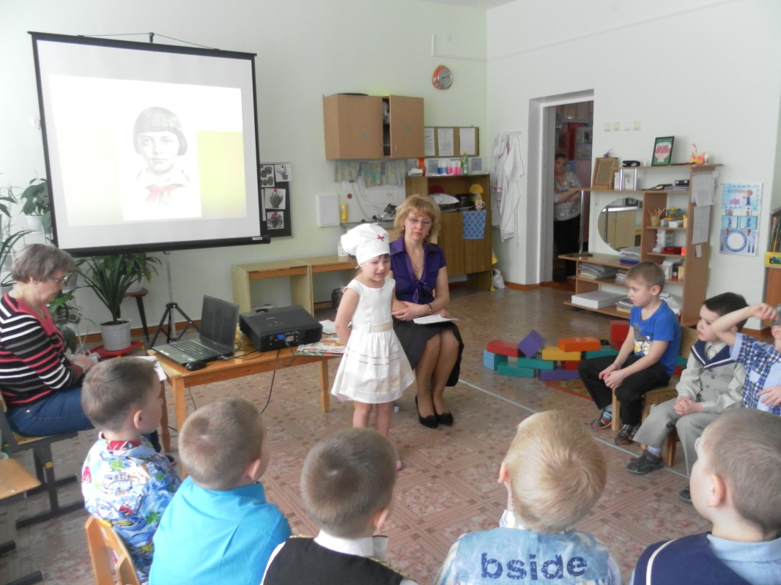
Кристина рассказывает о подвиге Зины Портновой.
Кристина: «Я вам расскажу о мужественной девочке-пионерке Зине Портновой. Зина была в партизанском отряде. Она выполняла самые сложные задания: ходила в разведку, подрывала дороги и мосты, уничтожала фашистов. Однажды она устроилась работать в немецкую столовую для того, чтобы подсыпать в пищу немцем яд и отравит их. Их отряд попал в плен к немцам. Девочку долго пытали, но она не выдавала своих товарищей, и осталась верна Родине и друзьям».
Олег рассказывает о подвиге Марата Казея: «Я хочу вам рассказать о мужественном мальчике-герое Марате Казее и его подвиге. Марат Казей был пионером и служил в партизанском отряде разведчиком. Он помогал добывать у немцев самые ценные сведения. Однажды вместе с командиром они встретились с немцами. Командира убили сразу, Марат отстреливался, как мог и был серьёзно ранен. Когда у него закончились патроны, он достал из-за пояса две гранаты. Одну бросил в немцев, а со второй взорвал себя вместе с немцами».

- Этим детям посмертно присвоено звание героев Советского Союза
Стихотворение «Пусть дети не знают войны» (Читает Кристина Чернигина)
Войны я не видел, но знаю,
Как трудно народу пришлось,
И голод, и холод, и ужас –
Всё им испытать довелось.
Пусть мирно живут на планете,
Пусть дети не знают войны,
Пусть яркое солнышко светит!
Мы дружной семьёй быть должны!
А. Усачёв
3 страница Театрализованная игра «Мы – военные» С. Михалков»
Слайд-10 Несмотря на то, что шла война и детям немало пришлось всего пережить, однако , дети всё равно оставались детьми и любили играть. Они были, как и вы: смешливыми, весёлыми изобретательным. Давайте и мы поиграем в игру военных лет.
Телефонист ( с телефоном)
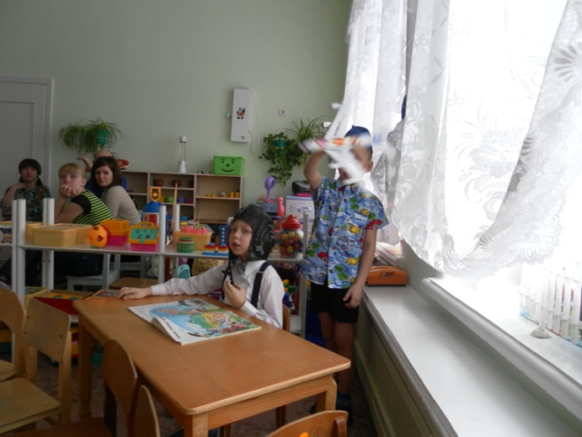
Алло! Алло! Юпитер, я Алмаз.
Почти совсем не слышно вас.
Мы с боем заняли село,
А как у вас? Алло! Алло!
Моряк (смотрит в бинокль)
На горизонте самолёт
По курсу полный ход, вперёд!
Готовься к бою, экипаж,
Отставить, истребитель наш.
Автоматчик (с автоматом)
Вот я забрался на чердак
Быть может здесь таится враг.
За домом очищаем дом,
Врага повсюду мы найдём.
Лётчик (с картой)
Пехота здесь, а танки тут,
Лететь осталось семь минут
Понятен боевой приказ
Все: Противник не уйдёт от нас.
Рядовой (в пилотке с орденом)
Я пехотинец молодой
С фашистом дрался под Москвой.
Не раз в разведку я ходил
Меня полковник наградил.
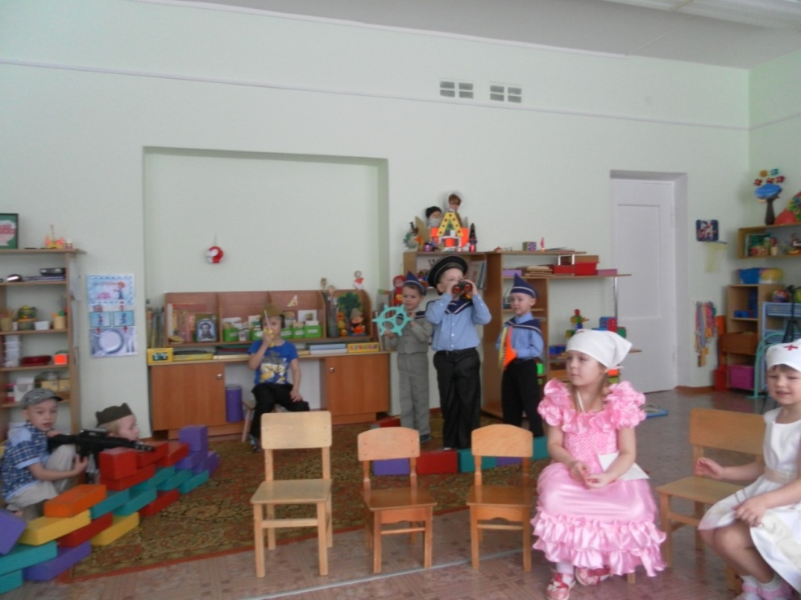
4 страница «День Победы»
Слайд-11. Война закончилась 9 мая Победой нашей страны. Все люди поздравляют друг друга с тем, что нет больше войны на нашей земле. Благодарят воинов, которые победили немецко-фашистских захватчиков и освободили нашу землю от врагов, сделали нас счастливыми. Слайд-12
- Как мы сейчас называем людей, прошедших войну и доживших до наших дней? (ветераны)
- Как можно узнать ветерана в День Победы? (это пожилой человек, в форме, с наградами)
- Что бы вы пожелали ветерану в День Победы? (пожелаем крепкого здоровья и долгих лет жизни, поздравим с праздником, поблагодарим за то, что мы живём счастливо)
- Как можно поздравить ветерана с праздником Победы?
Слайд-13
(сделать подарок своими руками, выступить с концертом)
Олег Ищук читает стихотворение «День Победы»
В славный праздник – День Победы,
Я спешу поздравить деда.
Он вояка храбрый, бравый,
Защищал свою державу!...
Дед рассказывал немножко
Про войну и про бомбёжку.
Как в окопах кашу ели,
И до срока поседели.
Был он ранен и простужен,
Шёл в атаку, был контужен.
И в походном медсанбате
Повстречался с бабой Катей.
Повезло и ей, и деду:
Вместе встретили Победу.
И теперь цветущим маем
Праздник дружно отмечаем.
Мир пусть будет на планете!
Счастья – взрослым,
Счастья – детям!
(Т. Лаврова)
Слайд-14
В каждом городе-герое горит Вечный огонь, который символизирует вечную память погибшим воинам. Взрослым и детям нужен мир на всей планете.
Творческое задание: общение между детьми.
Что даёт нам мир? (счастье, улыбку, радость, красоту, любовь и т.д.)
Ребята, а что нужно делать людям, чтобы не было войны? (дети обсуждают ответ)
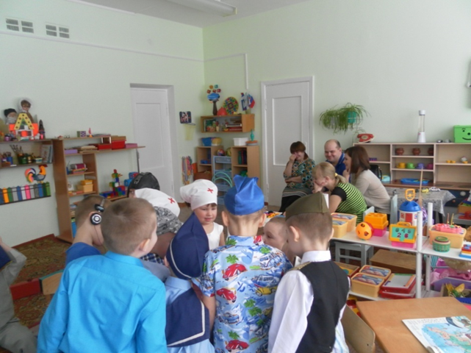
(помогать друг другу, ценить, любить, уважать друг друга, больше делать добрые дела, беречь и любить природу, защищать тех, кто младше и слабее нас, заботиться о других)
Слайд-15
- Ребята, давайте назло непогодам
Обнимем планету своим хороводом.
Развеем над нею и тучи и дым
В обиду её никому не дадим.
(дети стоят в кругу, обнявшись за плечи)
Итог. Прослушивание песни «День Победы»
Звучит песня «День Победы» (видеоклип)

Список литературы
1. Александрова Е.Ю., Гордеева Е.П. и др. «Система патриотического воспитания в ДОУ» - Волгоград, «Учитель», 2007 г.
2. Казакова А.П., Шорыгина Т.А. «Детям о великой победе!» - Москва, «Гном и Д», 2005 г.
3. Кондрыкинская Л.А. «С чего начинается Родина?» - Москва, ТЦ «Сфера», 2004 г.
4. Кондрыкинская Л.А. «Занятия по патриотическому воспитанию в детском саду». Творческий центр. М. 2011.
5. Морозова И.Л., Пушкарева М.А. «Ознакомление с окружающим миром. Конспекты занятий для работы с детьми 6-7 лет». Мозаика – синтез. М. 2007г.
6. Подрезова Т.И. «Планирование и конспекты занятий по развитию речи детей в ДОУ. Патриотическое воспитание» - Москва, «Айрис-пресс», 2007 г.
7. Шорыгина Т.А. «Беседы о детях-героях, ВОВ».- ТЦ Сфера, 2011.

